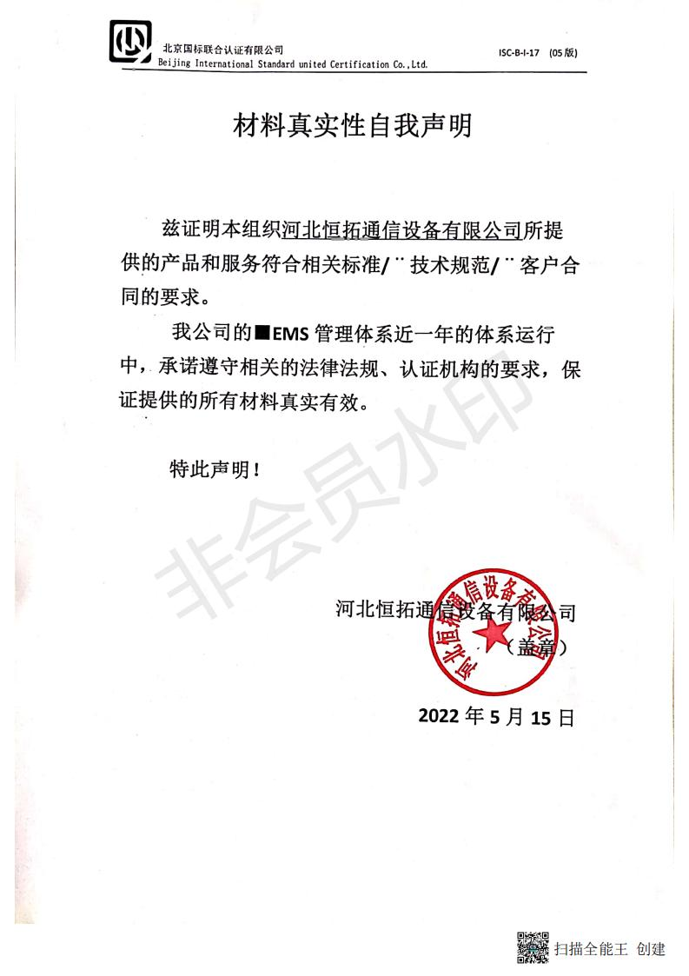材料真实性自我声明

兹证明本组织河北恒拓通信设备有限公司所提供的产品和服务符合相关标准/¨技术规范/¨客户合同的要求。
我公司的■EMS管理体系近一年的体系运行中，承诺遵守相关的法律法规、认证机构的要求，保证提供的所有材料真实有效。

特此声明！

河北恒拓通信设备有限公司
（盖章）

2022年5月15日

